РЕСПУБЛИКА ТАТАРСТАН  СОВЕТ  БУИНСКОГО МУНИЦИПАЛЬНОГО РАЙОНА | 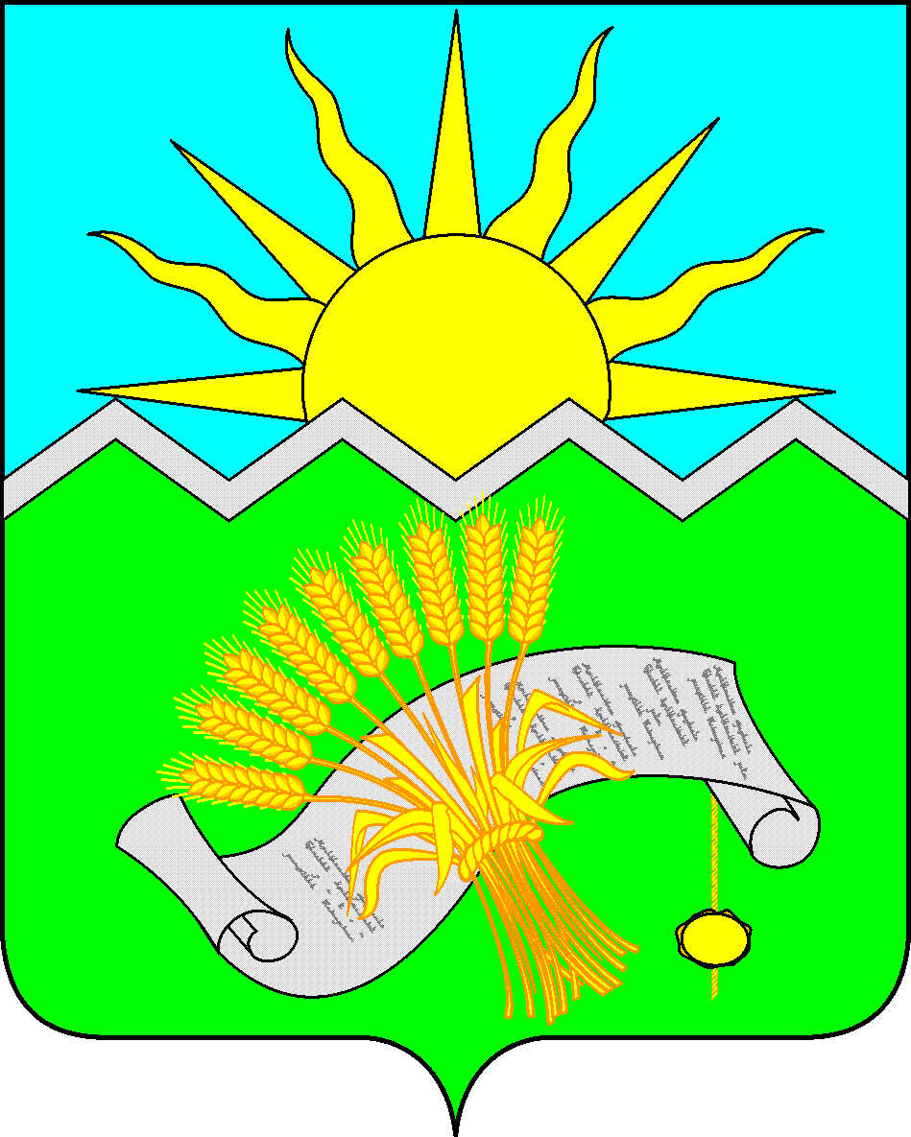 | ТАТАРСТАН РЕСПУБЛИКАСЫ  БУА  МУНИЦИПАЛЬ РАЙОНЫ  СОВЕТЫ

КАРАР

РЕШЕНИЕ

10 ноября 2017 года № 7-26

О внесении изменений в структуру
исполнительного комитета
Буинского муниципального района,
утвержденного решением Совета
Буинского муниципального района
от 26.10.2015 года №10-2

В соответствии со статьей 37 Федерального закона от 06.10.2003 № 131- ФЗ «Об общих принципах организации местного самоуправления в Российской Федерации, статьей 48 Устава муниципального образования Буинский муниципальный район, Совет Буинского муниципального района РТ решил:

1. Внести в структуру Исполнительного комитета Буинского муниципального района РТ, утвержденного решением Совета Буинского муниципального района от 26.10.2005г. № 10-2 следующие изменения:
1) абзац «-заместители руководителя» изменить и изложить в следующей редакции:
«- заместитель руководителя (по вопросам инфраструктурного развития)
- заместитель руководителя (по социальным вопросам)».
2. В связи с внесенными изменениями в структуру исполнительного комитета Буинского муниципального района РТ изложить структуру в новой редакции, согласно приложению № 1 к настоящему решению.
3. Настоящее Решение вступает в законную силу с момента подписания.
4. Контроль за исполнением настоящего решения возложить на руководителя аппарата Совета Буинского муниципального района РТ Шайдуллина Л.Р.

Глава Буинского
муниципального района РТ М.А.Зяббаров

Приложение 1
к решению Совета
Буинского муниципального района РТ
от 10.11.2017 года № 7-26

Структура
Исполнительного комитета
Буинского муниципального района Республики Татарстан
(в новой редакции)

- Руководитель;
- Первый заместитель;
- Заместитель руководителя (по инфраструктурному развитию);
- Заместитель руководителя (по социальным вопросам);
- Управляющий делами;
- Помощник руководителя.

Отделы:
- Организационный отдел;
- Отдел информатизации и защиты информации;
- Отдел архитектуры;
- Отдел строительства, транспорта, жилищно-коммунального и дорожного хозяйства;
- Отдел территориального развития;
- Отдел муниципальных закупок;
-Архивный отдел;
- Отдел ЗАГС;
- Отдел опеки и попечительства;
- Отдел жилищной политики.

